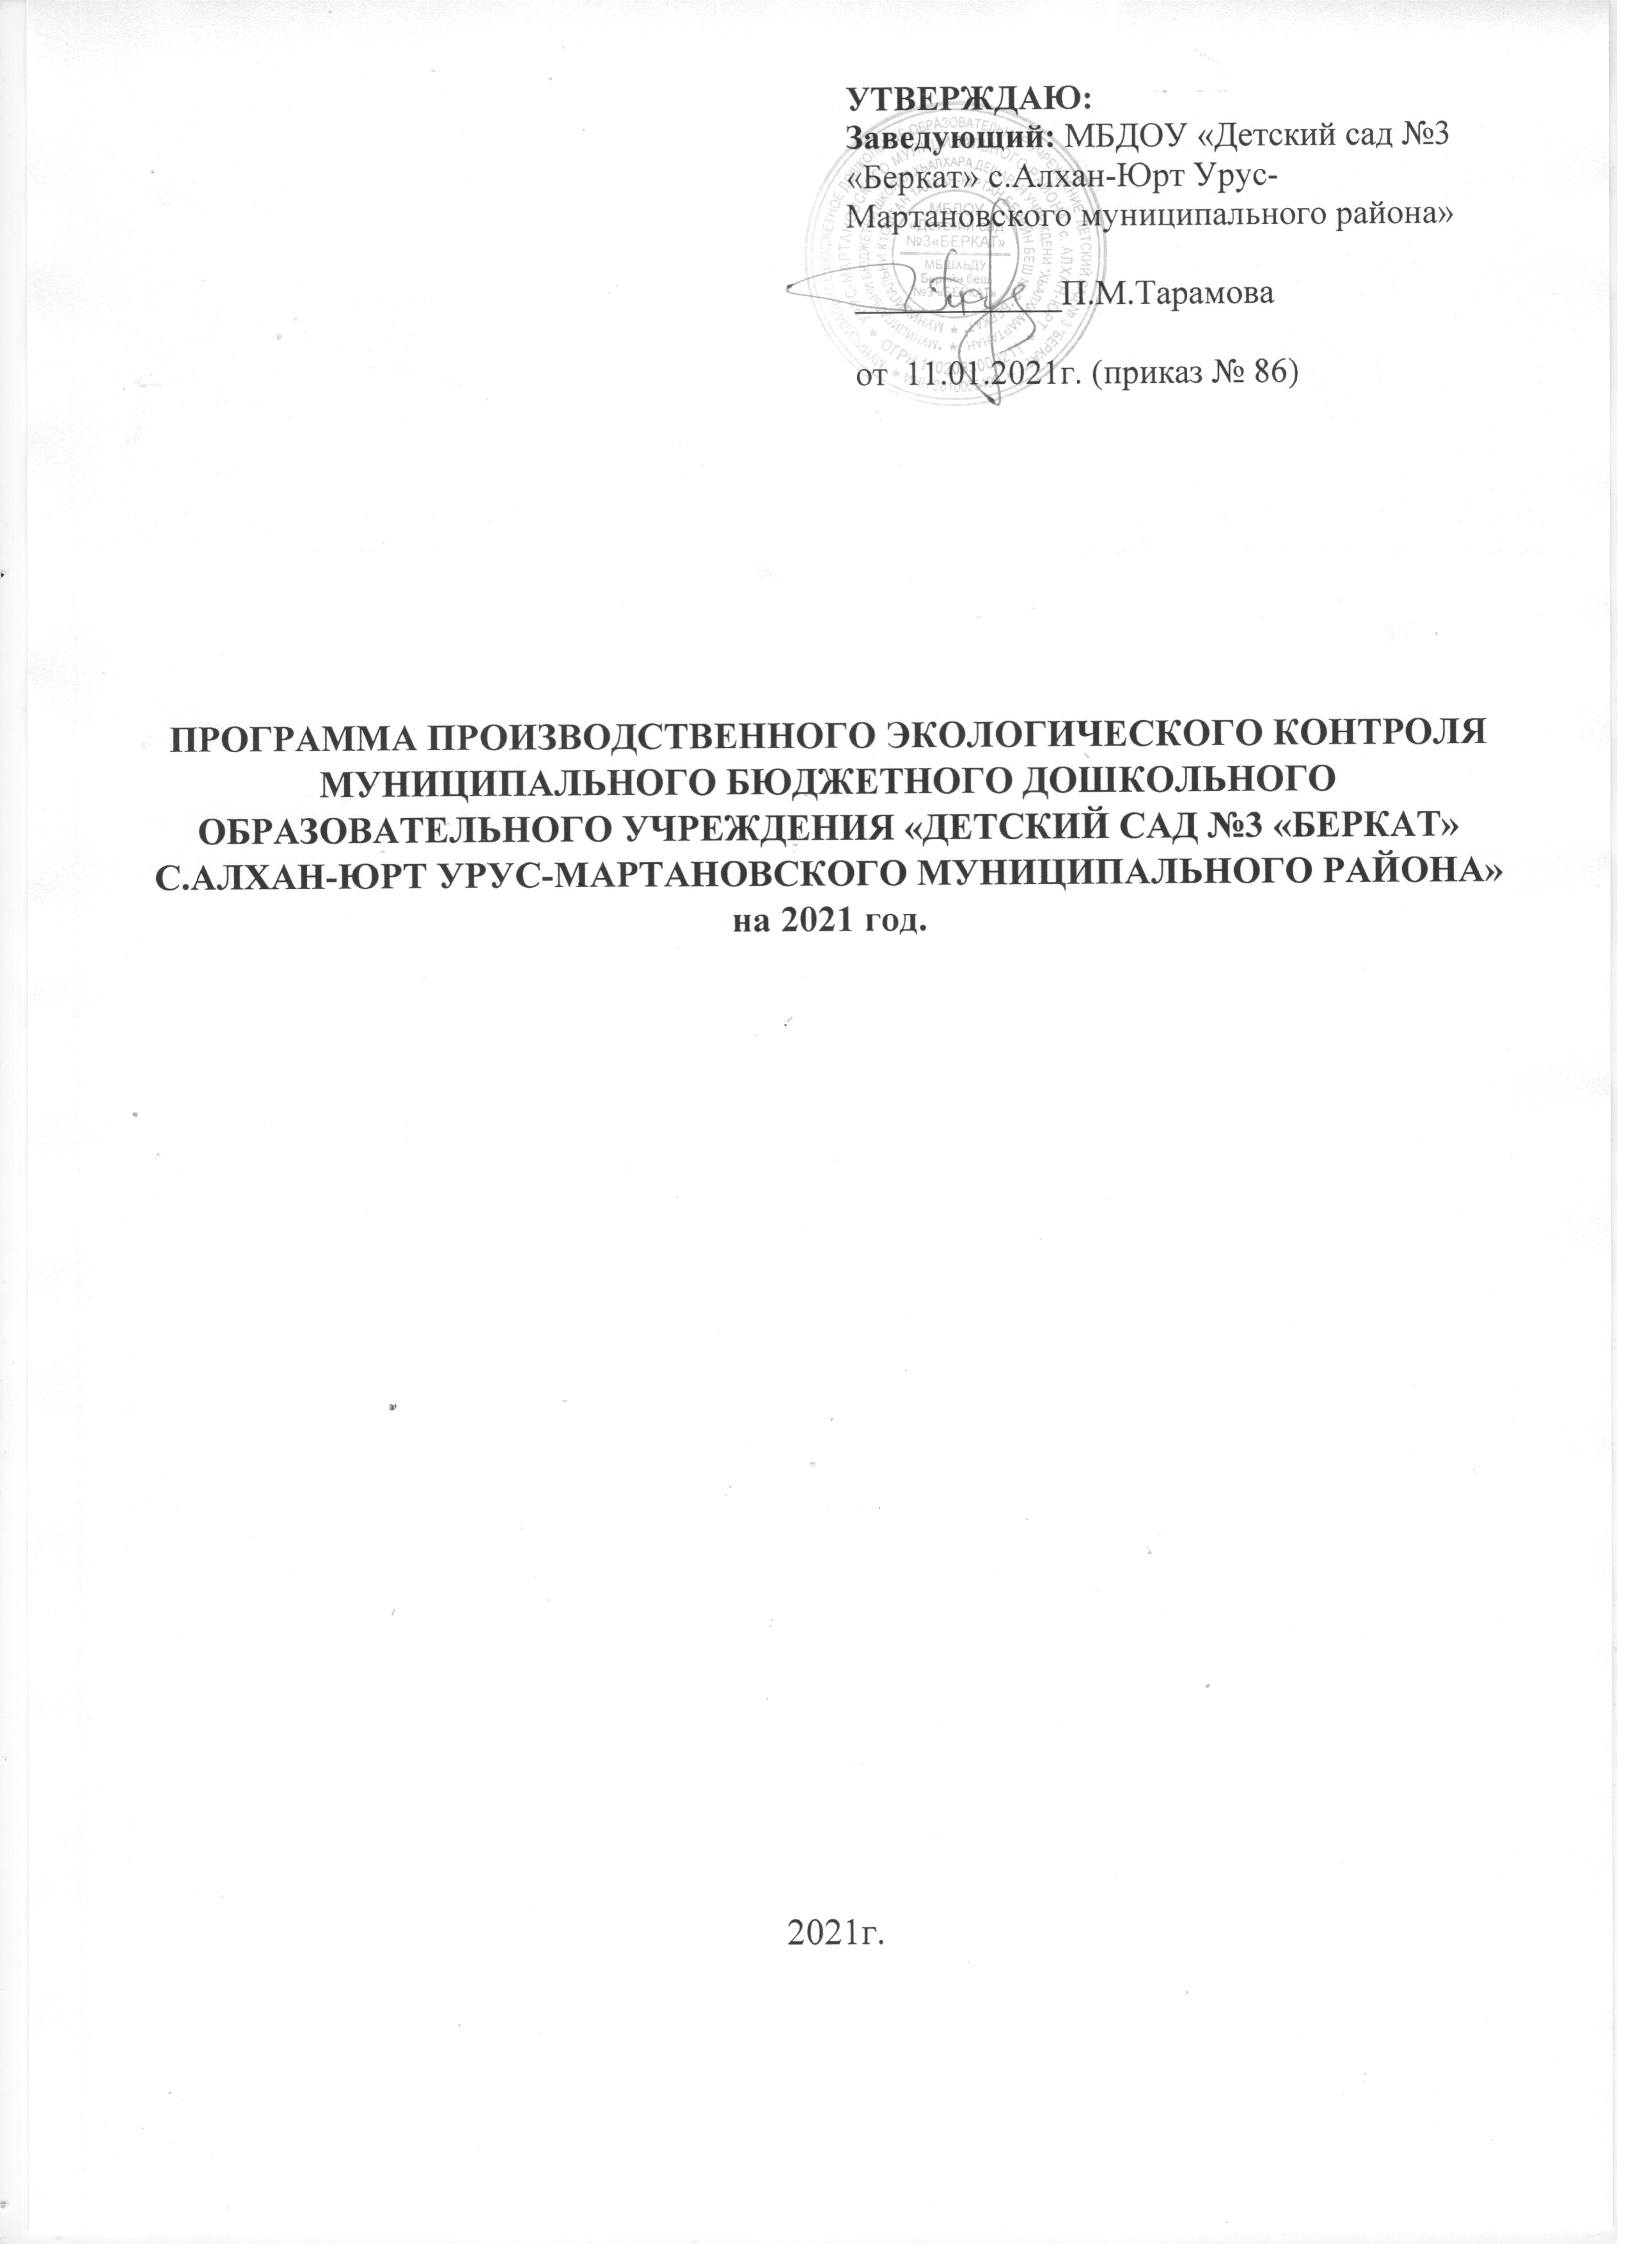

*СОДЕРЖАНИЕ*

*1. Введение*

*2. Термины и определения*

*3. Порядок организации и проведения производственного экологического контроля*

*4. План-график производственного экологического контроля*

*4.1. Контроль в области обращения с отходами производства и потребления*

*4.2. Контроль в области охраны атмосферного воздуха*

*4.3. Контроль организации водоснабжения и водоотведения*

*4.4. Контроль за организацией противоаварийных мероприятий*

**1.Введение**

Производственный экологический контроль, в соответствии со статьей 67 Федерального Закона Российской Федерации от 10.01.2002 № 7-ФЗ «Об охране окружающей среды», осуществляется в целях обеспечения выполнения в процессе хозяйственной и иной деятельности мероприятий по охране окружающей среды, рациональному использованию природных ресурсов, а также в целях соблюдения требований законодательства в области охраны окружающей среды.

Осуществление производственного экологического контроля является обязательным условием природопользования.

Производственный экологический контроль проводится в соответствии с природоохранными нормативными документами, которыми являются:

- федеральные нормативные правовые акты и стандарты в области охраны окружающей среды и обеспечения экологической безопасности;

- федеральные нормативные и методические документы, утвержденные или согласованные специально уполномоченными государственными органами в области охраны окружающей среды, определяющие критерии и величины предельно допустимых нормативов или лимитов воздействия на компоненты окружающей природной среды, лимитов размещения отходов, порядок и методы контроля соблюдения природоохранных нормативов, ответственность за их нарушения;

- отраслевые нормативные и методические документы в области охраны среды и природных ресурсов;

- региональные нормативные и методические документы, утвержденные или согласованные с территориальными природоохранными органами.

К объектам производственного экологического контроля относятся:

Источники выбросов загрязняющих веществ в атмосферный воздух – стационарные и передвижные; источники образования отходов производства, здания и сооружения в которых происходит обращение с отходами; природные ресурсы; почвы, подверженные загрязнению и др.

**2.Термины и определения**

***Окружающая среда –*** совокупность компонентов природной среды, природных и природно-антропогенных объектов, а также антропогенных объектов;

***Антропогенный объект –*** объект, созданный человеком для обеспечения его социальных потребностей и не обладающий свойствами природных объектов;

***Охрана окружающей среды –*** (природоохранная деятельность) – деятельность органов государственной власти Российской Федерации, органов государственной власти субъектов Российской Федерации, органов местного самоуправления, общественных и иных некоммерческих объединений, юридических и физических лиц, направленная на сохранение и восстановление природной среды, рациональное использование и воспроизводство природных ресурсов, предотвращение негативного воздействия хозяйственной и иной деятельности на окружающую среду и ликвидацию ее последствий;

***Благоприятная окружающая среда –*** окружающая среда, качество которой обеспечивает устойчивое функционирование естественных экологических систем, природных и природно – антропогенных объектов;

***Негативное воздействие на окружающую среду –*** воздействие хозяйственной и иной деятельности, последствия которой приводят к негативным изменениям качества окружающей среды;

***Природные ресурсы –*** компоненты природной среды, природные объекты и природно-антропогенные объекты, которые используются или могут быть использованы при осуществлении хозяйственной или иной деятельности в качестве источников энергии, продуктов производства и предметов потребления и имеют потребительскую ценность;

***Использование природных ресурсов –*** эксплуатация природных ресурсов, вовлечение их в хозяйственный оборот. В том числе все виды воздействия на них в процессе хозяйственной и иной деятельности;

***Нормативы в области охраны окружающей среды*** *(природоохранные нормативы)* – установленные нормативы качества окружающей среды и нормативы допустимого воздействия на нее, при соблюдении которых обеспечивается устойчивое функционирование естественных экологических систем и сохраняется биологическое разнообразие;

***Оценка воздействия на окружающую среду –*** вид деятельности по выявлению, анализу и учету прямых, косвенных и иных последствий воздействия на окружающую среду планируемой хозяйственной или иной деятельности в целях принятия, решения о возможности или невозможности ее осуществления;

***Мониторинг окружающей среды*** *(экологический мониторинг)* – комплексная система наблюдений за состоянием окружающей среды, оценки и прогноза изменений состояния окружающей среды под воздействием природных и антропогенных факторов;

***Требования в области охраны окружающей среды*** *(природоохранные требования) –* обязательные условия, ограничения или их совокупность, предъявляемые к хозяйственной и иной деятельности, установленные законами, иными правовыми актами, природоохранными нормативами, государственными стандартами и иными нормативными документами в области охраны окружающей среды;

***Вред окружающей среде –*** негативное изменение окружающей среды в результате ее загрязнения, повлекшее за собой деградацию естественных экологических систем и истощению природных ресурсов.

**3.Порядок организации и проведения производственного экологического контроля**

3.1.Производственный экологический контроль проводится в соответствии с Планом – графиком производственного экологического контроля.

3.2.Производственный экологический контроль включает:

3.2.1.Производственный контроль в области обращения с отходами производства и потребления.

3.2.2.Производственный контроль в области охраны атмосферного воздуха.

3.2.3.Производственный контроль за водоснабжением и водоотведением.

3.2.4.Производственный контроль за выполнением противоаварийных мероприятий в местах накопления отходов.

3.3.Программа производственного экологического контроля разработана ответственным за проведение производственного экологического контроля. Необходимые изменения, дополнения в программу (план) производственного экологического контроля вносятся при изменении вида деятельности, технологии, других существенных изменениях деятельности.

3.4.Разработанная программа производственного экологического контроля утверждается Заведующим МБДОУ «Детский сад №3 «Беркат» с.Алхан-Юрт Урус-Мартановского муниципального района»

3.5.Мероприятия по проведению производственного контроля осуществляются ответственным за проведение производственного экологического контроля в соответствии с Планом – графиком.

3.6.По итогам проверки составляется акт о соблюдении природоохранного законодательства в МБДОУ «Детский сад №3 «Беркат» с.Алхан-Юрт Урус-Мартановского муниципального района» на основании которого выносится предписание об устранении замечаний.

**4.План – график производственного контроля**

|  |  |  |  |  |  |
| --- | --- | --- | --- | --- | --- |
| **Объект производственного контроля** | **Мероприятия** | **Периодичность контроля** | **Основание** | **Исполнитель** | **Срок исполнения** |
| **4.1.Контроль в области обращения с отходами производства и потребления** | | | | | |
| **Обязательное наличие документов;** | **Разработка проекта нормативов образования отходов и лимитов на их размещение ПНООЛР** |  |  | **Отв.за ПК**  **Арсаев С.Х.** | **При изменении производственного процесса и используемого сырья** |
| **Получение документа об утверждении нормативов образования отходов и лимитов на их размещение (лимит)** |  |  | **Отв.за ПК**  **Арсаев С.Х.** | **При изменении производственного процесса и используемого сырья** |
| **Представление отчетности в органы МПР, Росстат** | **Подтверждение неизменности технического процесса техотчетом** |  |  | **Отв.за ПК Арсаев С.Х.** | **Январь** |
| **Составление справки статистической отчетности 2-тп (отходы)** |  |  | **Отв.за ПК**  **Арсаев С.Х.** | **Январь** |
| **Расчет платы за негативное воздействие на ОС** |  |  | **Отв.за ПК**  **Арсаев С.Х.** | **Январь** |
| **Организация первичного учета** | **Ведение журнала учета движения отходов** |  |  | **Отв.за ПК**  **Арсаев С.Х.** | **Ежемесячно** |
| **Организация и контроль за своевременным раздельным сбором и вывозом отходов на утилизацию** |  |  | **ООО «Экология»**  **Отв.за ПК**  **Арсаев С.Х.** | **Постоянно** |
| **Организация и контроль за своевременным сбором и вывозом отходов подлежащих захоронению на полигон** |  |  | **ООО «Экология»**  **Отв.за ПК**  **Арсаев С.Х.** | **Постоянно** |
| **Места временного накопления отходов** | **Учет объемов накопления отходов в соответствии с их лимитом** |  |  | **Отв.за ПК**  **Арсаев С.Х.** | **Ежемесячно** |
| **Организация и контроль выполнения мероприятий по уборке территории** |  |  | **Отв.за ПК**  **Арсаев С.Х.** | **Ежемесячно** |
| **Организация и контроль выполнения мероприятий по ремонту (замене), покраске урн; ремонту (замене), покраске и маркировке емкостей для временного накопления отходов (контейнеров, стеллажей)** |  |  | **Отв.за ПК**  **Арсаев С.Х.** | **Ежемесячно** |
|  | **Организация и контроль сбора вторсырья (макулатуры, пленки)** |  |  | **Отв.за ПК**  **Арсаев С.Х.** | **Ежемесячно** |
| **4.2.Контроль в области охраны атмосферного воздуха** | | | | | |
| **Обязательное наличие документов:** | **Разработка проекта предельно допустимых выбросов в атмосферный воздух ПВД** |  |  | **Отв.за ПК**  **Арсаев С.Х.** |  |